**Bäckmans laddade för GT4 European Series på Hockenheim**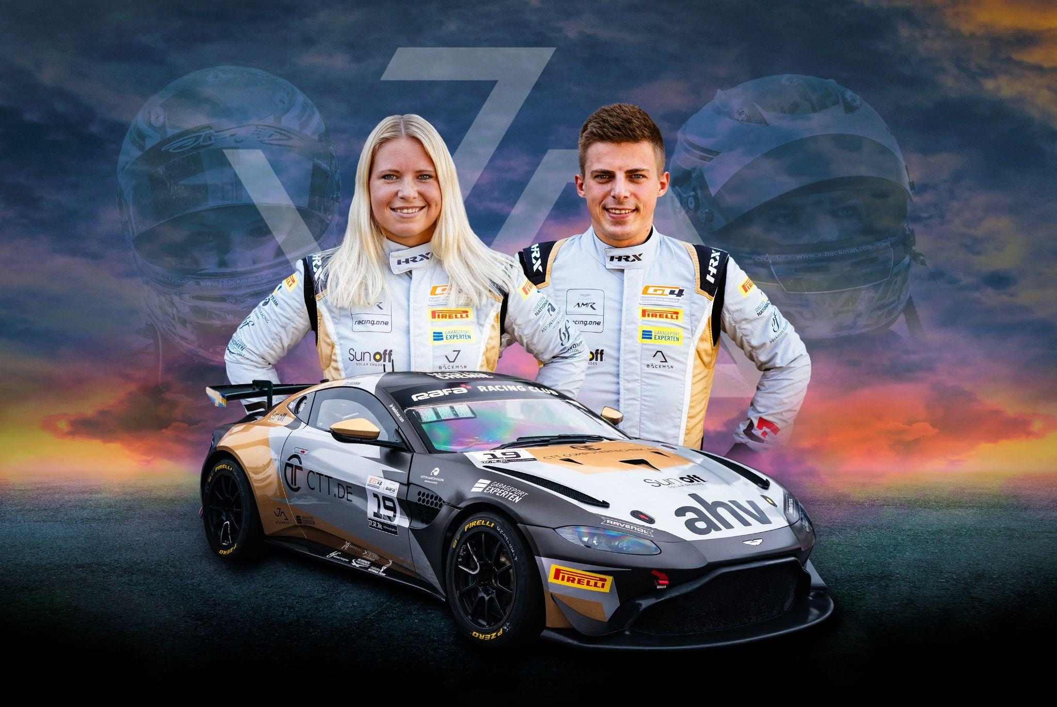Andreas och Jessica Bäckman redo för femte deltävlingen av GT4 European Series i Hockenheim, Tyskland i deras Aston Martin AMR Vantage GT4.  
Foto: Privat (Fria rättigheter att använda bilden)

**Kommande helg 31 augusti - 3 september är det dags för Andreas och Jessica Bäckman att inta Hockenheimring-banan i Tyskland efter det långa sommaruppehållet. Det är femte deltävlingen av GT4 European Series där syskonen är revanschsugna efter de tidigare struliga deltävlingarna.   
- Hockenheim är en av mina favoritbanor och jag har många goda minnen därifrån, ska bli roligt att tävla igen och hoppas vi kan hitta lite fart till helgen och vara med och fajtas i toppen, säger Jessica Bäckman.**

Nu till helgen 31 augusti - 3 september är det dags för femte deltävlingen av GT4 European Series på Hockenheim-banan i Tyskland, vilket blir syskonens sjätte tävling tillsammans i GT4.

- Det ska bli roligt och spännande att tävla igen efter det långa sommaruppehållet, Hockenheimbanan har vi båda tävlat mycket på så det ska bli roligt att testa på den i en GT4. Vi är revanschsugna och ska ge allt vi har mot helgens starka grid med 47 bilar, säger **Andreas Bäckman.**

**GT4 Europe seriens uppbyggnad**

GT4 European Series består av sex deltävlingar runt om i Europa. Serien är ansedd som en av de tuffaste GT4-serierna i världen och har en hög status på förarna som kommer från flera olika länder runt om i Europa. Säsongsstarten gick på den välkända Monza-banan i Italien som också kallas för “The Temple of Speed” och kommer att avslutas på den välkända Formel 1 banan Barcelona i Spanien. Förutom Barcelona och Monza kommer även de världskända Formel 1 banorna Spa, Paul Ricard samt Hockenheim där Bäckman kommer att köra denna helg att finnas på kalendern 2023.

Varje deltävling är uppbyggt på två träningspass, två tidskval samt två race på 60

minuter där man byter förare efter halva loppet. Poäng tilldelas till bilarna snabbaste

bilarna i tidskvalen samt topp 10 i respektive race. Förarna i bilen med mest poäng

efter den sista deltävlingen på Barcelona kommer tillsammans att ta hem förartiteln

”GT4 European Series Drivers Title” i GT4 European Series.

**Tidsschema för helgens tävling (GT4 European Series - deltävling 5):**(alla tidsangivelser avser svensk tid)

**Fredag 1 September:**12:10 Fri träning 1 (60 min) – [LIVETIMING](https://www.gt4europeanseries.com/watch-live#live-timing)  
17:00 Fri träning 2 (60 min) – [LIVETIMING](https://www.gt4europeanseries.com/watch-live#live-timing)  
 **Lördag 2 September:**  
11:10 Q1/Q2 – Tidskval 1 & 2 (2 x 20 min) - [LIVE QUALIFYING](https://youtube.com/@GTWorld)   
16:55 Race 1 (60 min) – byter förare efter halva loppet - [LIVE TV RACE 1](https://youtube.com/@GTWorld)  
  
**Söndag 3 September:**  
11:35 Race 2 (60 min) – byter förare efter halv loppet - [LIVE TV RACE 2](https://youtube.com/@GTWorld)

**Om banan (Hockenheimring):**  
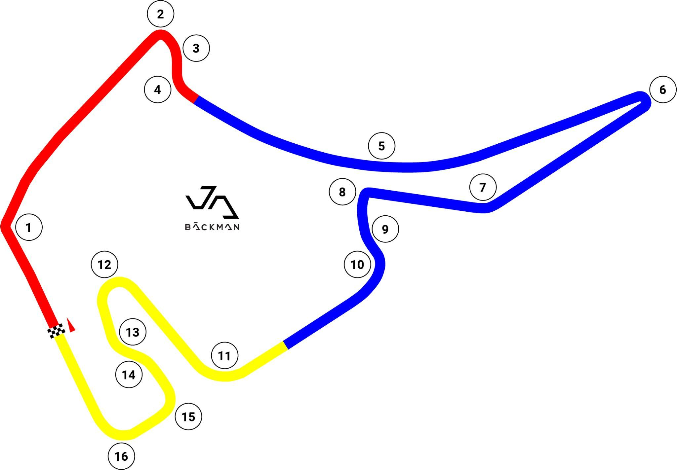  
  
**Plats:** Hockenheim, Tyskland  
**Längd**: 4,574 km  
**Antal kurvor:** 16

**GT4 Europe kalender 2023:**

21-23 april - Monza, Italien

2-4 juni - Paul Ricard, Frankrike

29 juni - 2 juli - Spa-Francorchamps, Belgien

14-16 juli - Misano, Italien

1-3 september - Hockenheim, Tyskland

29 september - 1 oktober - Barcelona, Spanien

***Fria rättigheter att använda bilderna.***

***Ladda ner pressbilder här:***[***http://bit.ly/jabaeckman-photos***](http://bit.ly/jabaeckman-photos)[***https://www.mynewsdesk.com/se/ja-backman/images***](https://www.mynewsdesk.com/se/ja-backman/images)

